Tangerang, 13 Januari 2015
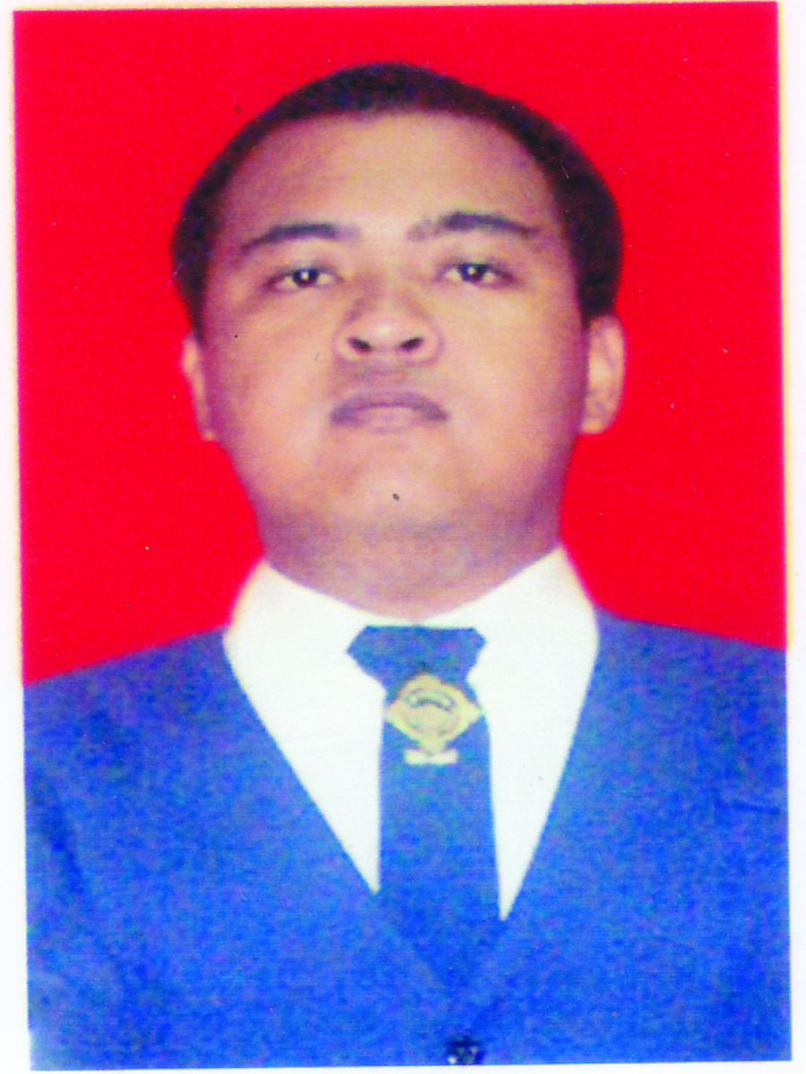
Kepada Yth :
HRD PT. DHANAJAYA BOGAINDO
Di-Tempat
Perihal : Lamaran kerja

Dengan Hormat
Saya yang bertanda tangan di bawah ini :
Nama : ADHITYO NUGROHO
Tempat/Tanggal Lahir : Cirebon, 21 Oktober 1988
Jenis Kelamin : Laki - laki
Pendidikan : SMA
Alamat : Pondok Bahar Permai Blok F-6, RT/RW: 01/07
Nomer Handphone : 0812 9590 5970
Berdasarkan informasi dari jobsdb.com, perihal lowongan pekerjaan sebagai STAFF DAPUR, Melalui surat lamaran ini saya ingin mengajukan diri untuk melamar pekerjaan di perusahaan yang Bapak/Ibu pimpin guna mengisi posisi yang dibutuhkan saat ini
Sebagai bahan pertimbangan, saya lampirkan :
- Pas Photo.
- Foto copy KTP (data menyusul ketika wawancara kerja)
- Daftar Riwayat Hidup
- Foto copy Ijazah Terakhir (data menyusul ketika wawancara kerja)
Demikian surat lamaran ini saya buat dengan sebenarnya dan atas perhatian serta kebijaksanaan Bapak/Ibu pimpinan saya mengucapkan terimakasih
Hormat saya
Adhityo Nugroho
DAFTAR RIWAYAT HIDUP

Data Pribadi

Nama : Adhityo Nugroho
Jenis kelamin : Laki - Laki
Tempat, tanggal lahir : Cirebon, 21 Oktober 1988
Agama : Islam
Alamat lengkap : Pondok Bahar Permai F-6, RT/RW: 01/07
Nomer Handphone : 0812 9590 5970
E-mail : adhityo_211088@yahoo.co.id

Pendidikan
- 1995 – 2000 : SDN 010 Pagi, Cengkareng, Jakarta Barat
- 2000 – 2003 : SMP Al – Hassanah, Ciledug, Tangerang
- 2003 – 2006 : SMA Yadika 3, Ciledug, Tangerang

Pengalaman Kerja
- PT. METROGEMA MEDIA NUSANTARA
Periode : September 2011 – Desember 2011
Posisi : Direct Sales Junior

Uraian singkat pekerjaan :
  - Menawarkan jasa periklanan kepada perusahaan atau perorangan, baik melalui email, brosur maupun telepon

- PT. ARMORINDO ARTHA
Periode : Juni 2014 – Desember 2014
Posisi : Staff Oprasional Pengisian ATM

Uraian singkat pekerjaan :
  - Mengisi, merawat maupun membersihkan mesin – mesin ATM, yang sudah ditentukan oleh perushaan

Demikian daftar riwayat hidup ini saya buat dengan sebenarnya, dan tanpa ada paksaan dari pihak manapun

Hormat Saya

Adhityo Nugroho

